华东师范大学计算机科学与技术学院上机实践报告

课程名称：数据结构 | 年级：2022级 | 上机实践成绩：
指导教师：金健 | 姓名：江叶鹏 | 上机实践时间：2学时
上机实践名称：第六章作业 | 学号：10212140468 | 上机实践日期：2023/12/06

- 实验目的
使用第六章的知识解决图的综合问题。
- 实验内容
1.某国有 n 个城市，他们之间没有路连通，因此交通十分不便，现决定修建公路，任务由各个城市共同完成。修建分为 n 轮，在每一轮，每个城市选择一个与它最近的城市，申请修往该城市的公路，政府负责审批这些申请决定是否同意修建。政府审批规则如下：I.如果两个城市申请修建同一条公路，则让后申请修建的城市重新选择未申请修建的公路。II.如果三个或以上城市申请修建的公路成环，即 A 申请修建AB ，B 申请修建 BC，C 申请修建CA，则政府将否决其中最短的一条公路的修建申请。III.其他情况一律同意。 一轮修建后，若干城市将会直接或间接相连，连通的城市被看作一个league，下一轮修建中，league 被看作为一个城市。当所有的城市都连通时，则修建完毕。根据上述规则计算需要修建的公路的总长度。
2.每个城市的规模大小是不同的（在初始需要赋值），在每个城市申请修建通往其他城市的道路时，需要查看城市规模系数 α ，若规模小于目标城市，则政府拒绝修建，若两个城市规模相等，则修建过后两座城市形成的 league 城市规模系数 α 增一，若大于目标城市，则同意修建，规模系数不变。当城市规模系数 α 到达限定系数 β 后，我们认为该 league 已经到达“稳定”，不再与任何其他城市修建公路。根据上述规则计算需要修建的公路的总长度。
- 实验原理
1.有向图，无向网，邻接矩阵；
2.连通图，最小生成树，环；
3.深度优先搜索；
4.并查集。
- 实验步骤
1.对于问题一，输入读取每个城市的坐标，并计算得出两两之间的距离，对邻接矩阵（有向）初始化为0，用距离表示权重，得距离矩阵（无向，其中相同坐标之间距离设为最大值，根据距离最短原则不会选择自己和自己修路），对于问题二则需增添对城市规模系数的读取；
2.注意到在满足条件I的前提下每个城市都会申请与自己距离最近且不会重复修建道路的城市修建道路（这里假设如果出现与多个成数距离相同时，优先选择城市序号靠前的，方便遍历找出最小距离值,如果该城市和四周的城市均已修路则该城市不申请修路）；
3.将 n 个城市分为若干个 league，每个 league 都有一个代表城市，代表城市相同表明在同一个 league 里，通过并查集算法可以进行实现；
4.成环的判断条件为：并查集合并时发现两元素的代表城市相同，由于成环必为有向环（不难证明），所以通过遍历环（深度优先搜索）即可找到环中最短的两城市距离。
5.依题意问题一和二的终止条件均为 n 次审批结束或者全部连通形成一个 league（可以证明边数等于顶点数减1时全部连通），每轮申请需要找到一个 league里所有城市距离其他城市的最近距离，将其视为到league最近的城市距离，之后再去判断城市规模是否满足条件，是否会成环等问题，最后再更新城市规模，更新league 的城市和各项数据（将 league 内部城市的距离设为最大值，规模统一）；
6.由于每个城市的规模系数不可能减少，所以如果在处理成环问题中删去一条道路并不会影响其他城市之间对于规模大小的判定条件。
- 调试过程、结果和分析
1.问题一的运行结果：
①五个城市坐标（0，1）（0，2）（0，3）（0，4）（0，5）
则城市0选择1，城市1选择2，城市2选择3，城市3选择4，城市4选择5，城市5选择3（由于4已经选5）
从而3-4-5-3成环，取消修建最短的一条（3-4或4-5均可，不影响总长），
最终总长应为1+1+1+2=5km
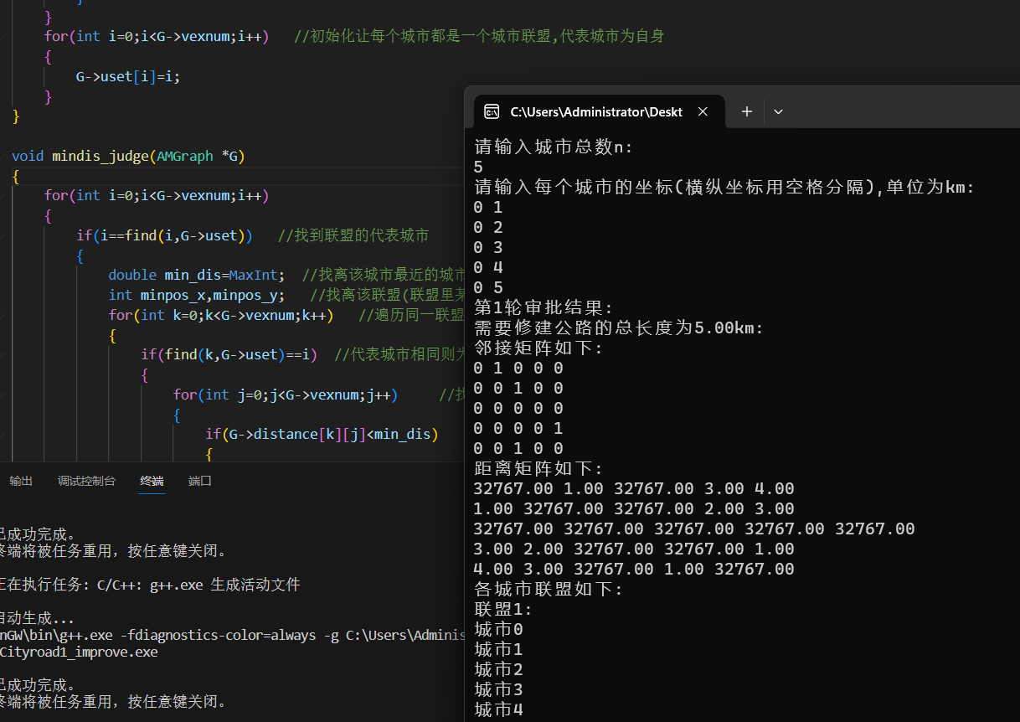

②四个城市坐标（1，1）（2，1）（2，3）（4，4）
则城市0选择1，1选择2，2选择0（由于2不能选1，到0和4的距离相等优先选0），3选择2
从而0-1-2-0成环，取消修建最短的一条，
最终总长应为根号5+2+根号5≈6.47km
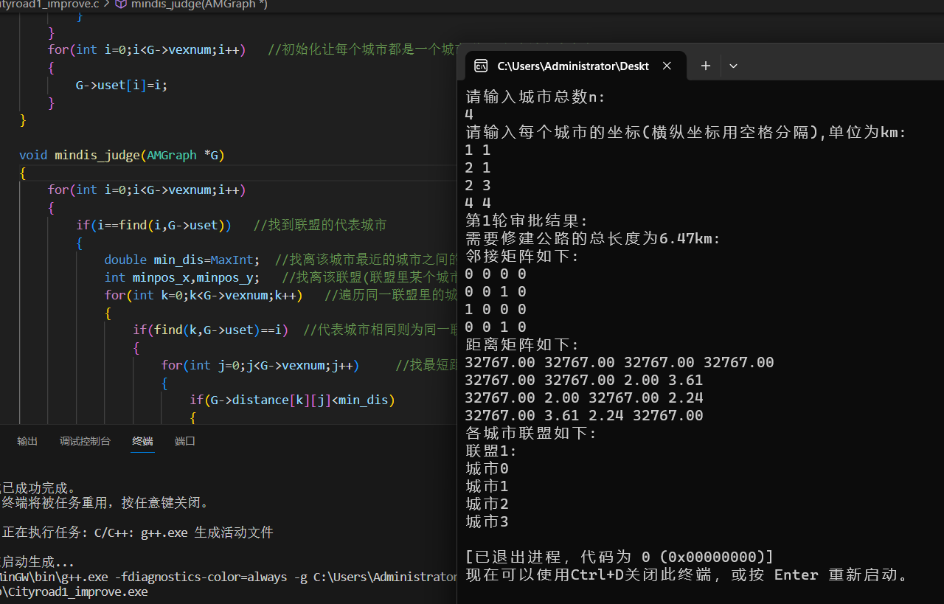
③六个城市坐标（0，0）（0，1）（0，2）（0，4）（0，5）（0，6）
则第一轮：
城市0选择1，1选择2，2选择0（由于2不能选1，到0和3的距离相等优先选0），
3选择4，4选择5，5选择3（5不能选4）；
从而0-1-2-0成环，同时3-4-5-3成环，对于每个环取消修建最短的一条，
第一轮总长应为6km；
第二轮：
两个城市联盟相连，城市2选择城市3，
第二轮总长应为8km.

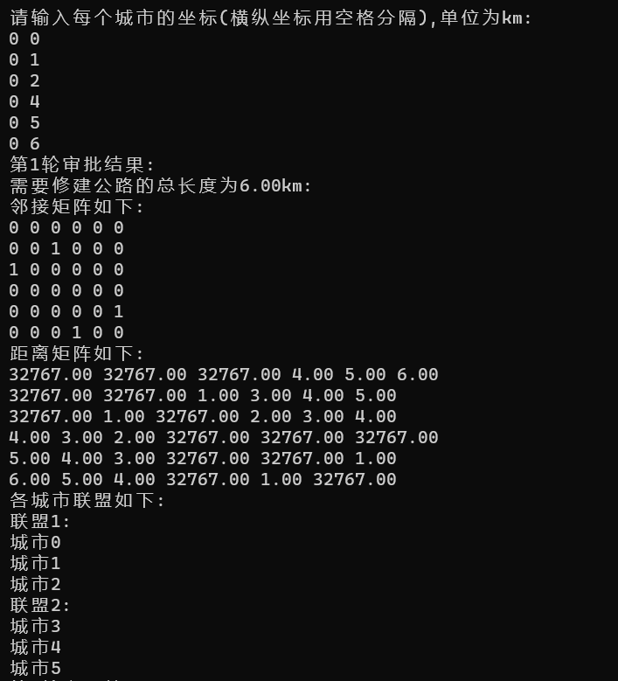
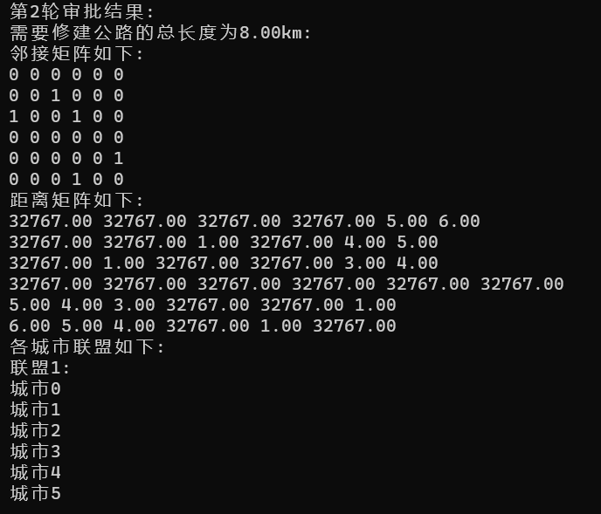
2.问题二的运行结果：
稳定规模系数设置为5，
①输入四个城市规模都为5的城市则四个城市各为稳定的 league：
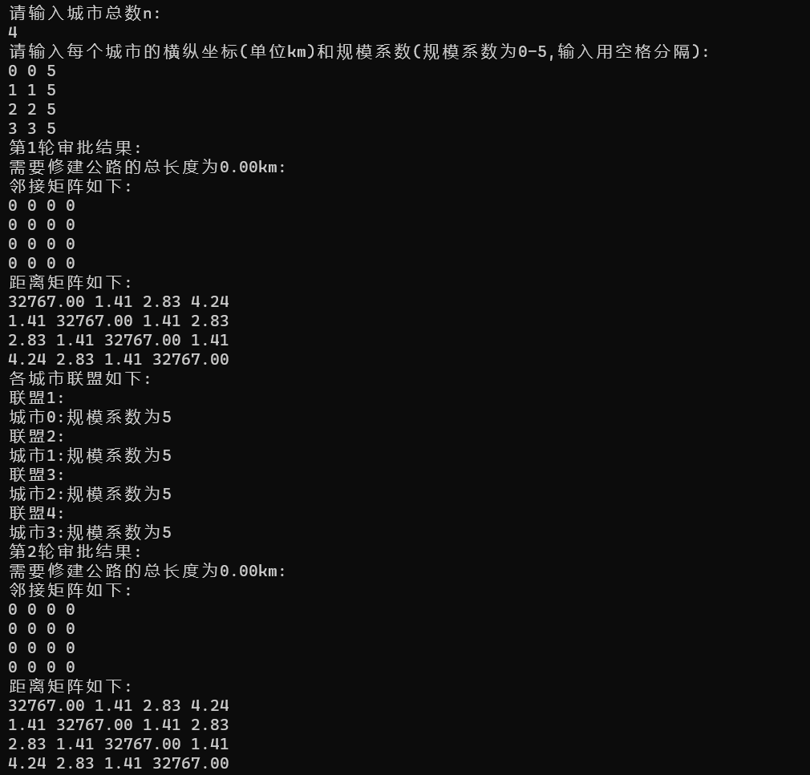
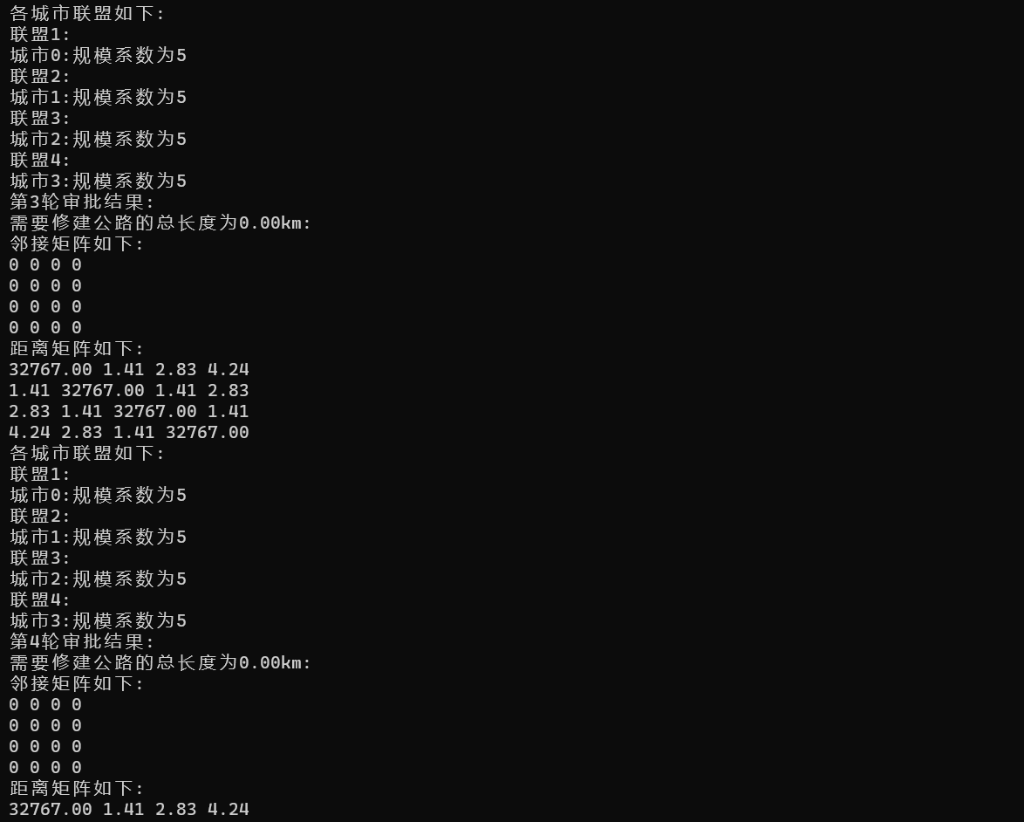
②四个城市：（1，1，4）（2，2，4）（3，3，5）（4，4，1）
则城市0选择1，城市1选择2，城市2不选择（已经稳定），城市3选择城市2；
由于城市0的规模系数等于1，所以城市0和1可以合并；
城市1的规模系数小于2，所以城市1和2不可以合并；
城市3的规模系数小于2，所以城市2和3不可以合并；
于是城市0和1形成联盟，规模系数由于相等加1得规模系数为5；
城市2自成联盟，规模系数为5；
城市3自成联盟，规模系数为1。
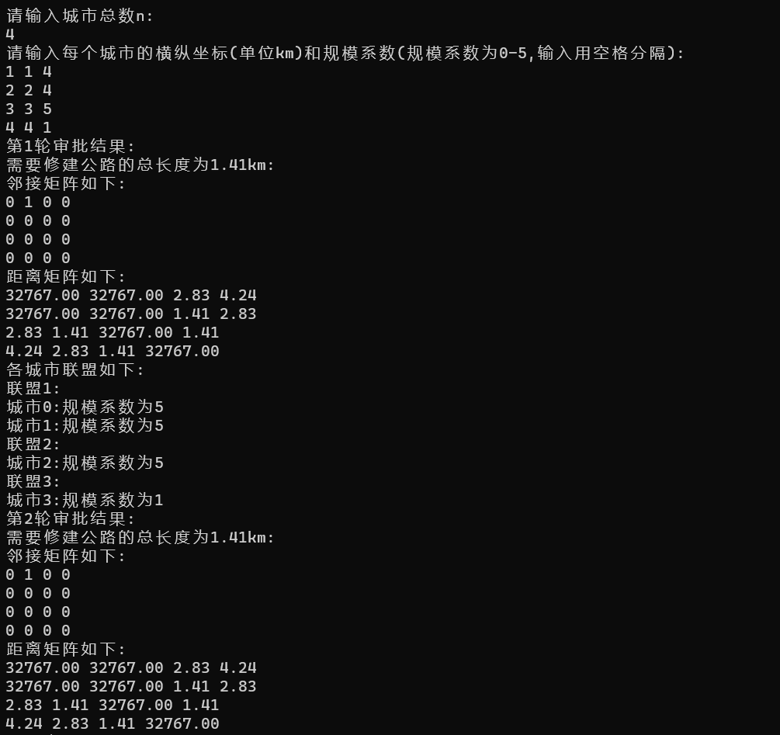
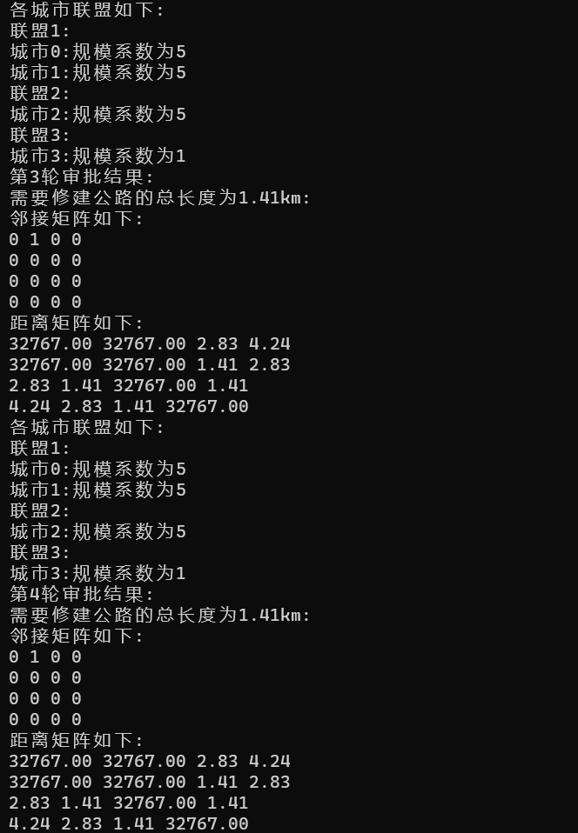
③四个城市：（1.1，1.1，2）（2.2，2.2，3）（-1.1，-1.1，3）（4.4，4.4，2）
则城市0选择1（被否决），城市1选择0，城市2选择0，城市3选择1；
于是城市0，1，2和3形成联盟，规模系数变为4。
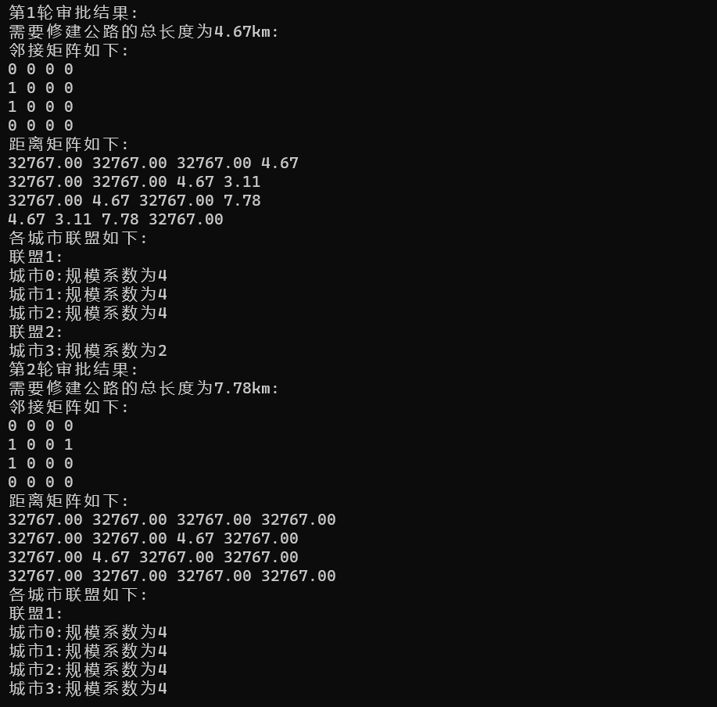
- 总结
1.建立了合适的模型，做出了一定的假设和约定，对修建路径和每轮审批结果进行了输出；
2.可以对假设进行进一步细化，如可以进一步约定当一个城市与另外两个城市距离相同时，可以优先选择向城市规模较小的申请修路。
- 附件
1.问题1代码：
#include<stdio.h>
#include<string.h>
#include<stdlib.h>
#include<math.h>
#define MaxInt 32767
#define MVNum 20

typedef struct
{
double x; //横坐标
double y; //纵坐标
}Data;

typedef struct
{
Data city[MVNum]; //城市数据
int arcs[MVNum][MVNum]; //邻接矩阵(i向j修路则元素为1，否则为0)
double distance[MVNum][MVNum]; //距离矩阵(权重)
int vexnum,arcnum; //顶点数 边数
double total_dis; //总修路长
int uset[MVNum]; //并查集
}AMGraph;

int find(int i,int* uset) //查询该城市在联盟里的代表城市
{
if(i==uset[i])
{
return i;
}
return find(uset[i],uset);
}

void unite(int x,int y,int* uset) //将城市并入联盟内
{
x=find(x,uset);
y=find(y,uset);
if(x==y)
{
return;
}
uset[x]=y;
}

void CreateGraph(AMGraph *G) //建立图
{
G->total_dis=0; //初始化总长度
G->arcnum=0; //初始化边数
printf("请输入城市总数n:\n");
scanf("%d",&G->vexnum);
printf("请输入每个城市的坐标(横纵坐标用空格分隔),单位为km:\n");
for(int i=0;i<G->vexnum;i++)
{
scanf("%lf%lf",&G->city[i].x,&G->city[i].y);
}
for(int i=0;i<G->vexnum;i++)
{
for(int j=i;j<G->vexnum;j++)
{
G->arcs[i][j]=0; //邻接矩阵初始化为0
G->arcs[j][i]=0;
if(i==j)
{
G->distance[i][j]=MaxInt; //设距离为最大值，从而根据规使自己不能和自己修建
}
else
{
G->distance[i][j]=sqrt(pow(G->city[i].x-G->city[j].x,2)+pow(G->city[i].y-G->city[j].y,2));
G->distance[j][i]=G->distance[i][j]; //对称性
}
}
}
for(int i=0;i<G->vexnum;i++) //初始化让每个城市都是一个城市联盟,代表城市为自身
{
G->uset[i]=i;
}
}

int judge_RepeatRoad(AMGraph *G,int k,int j) //判断两个联盟之间是否有修路
{
int flag=0; //flag为1表示有修路
for(int m=0;m<G->vexnum;m++)
{
if(find(m,G->uset)==find(k,G->uset)) //m,k同一联盟
{
for(int r=0;r<G->vexnum;r++)
{
if(find(r,G->uset)==find(j,G->uset)) //r,j同一联盟
{
if(G->arcs[m][r]!=0||G->arcs[r][m]!=0) //有修路
{
flag=1;
break;
}
}
}
}
}
return flag;
}

void mindis_judge(AMGraph *G)
{
for(int i=0;i<G->vexnum;i++)
{
if(i==find(i,G->uset)) //找到联盟的代表城市
{
double min_dis=MaxInt; //找离该城市最近的城市之间的距离
int minpos_x,minpos_y; //找离该联盟(联盟里某个城市)最近的城市，记录这两个城市
for(int k=0;k<G->vexnum;k++) //遍历同一联盟里的城市
{
if(find(k,G->uset)==i) //代表城市相同则为同一联盟
{
for(int j=0;j<G->vexnum;j++)
{
if(G->distance[k][j]<min_dis) //找最短距离
{
if(judge_RepeatRoad(G,k,j)==0) //判断两个联盟之间是否会重复修路 为0表示不会重复修
{
min_dis=G->distance[k][j];
minpos_x=k;
minpos_y=j;
}
}
}
}
}
if(min_dis<MaxInt) //有找到附近距离最短的城市
{
G->arcs[minpos_x][minpos_y]=1; //先同意所有申请修路且满足条件I的
G->total_dis+=min_dis; //先将总长度加起来
G->arcnum++; //先加边
}
}
}
}

int circle_judge(AMGraph *G) //判断是否有环
{
int temp[G->vexnum]; //重新设置一份并查集用于判断环
//先将所有满足I的申请路线的城市存入并查集内(组成联盟)再判断是否构成环，找到构成环的联盟的代表城市
int pos=-1;
for(int i=0;i<G->vexnum;i++)
{
temp[i]=i;
}
for(int i=0;i<G->vexnum;i++)
{
for(int j=0;j<G->vexnum;j++)
{
if(G->arcs[i][j]==1) //有修路
{
if(find(i,temp)==find(j,temp)) //形成环
{
pos=find(i,temp); //表明代表城市所在联盟出现环
}
else
{
unite(i,j,temp); //互不相交才合并
}
}
}
}
return pos; //pos=-1表示没环 有环则返回其中某个结点
}

void circle_search(AMGraph *G,int index) //遍历环
{
double min_dis=MaxInt;
int minpos_x,minpos_y;
int search[G->vexnum]={0}; //辅助数组 防止重复遍历
search[index]=1;
while(1)
{
int flag=0; //判断能否找到下一个结点
for(int i=0;i<G->vexnum;i++)
{
if((G->arcs[index][i]==1)&&search[i]==0) //遍历环
{
if(G->distance[index][i]<min_dis)
{
min_dis=G->distance[index][i];
minpos_x=index;
minpos_y=i;
}
flag=1; //说明能找到下一个,即还没遍历结束
index=i; //递归 变成下一个结点
search[i]=1; //更新辅助数组
break;
}
}
if(flag==0) //找不到下一个，说明全部遍历完
{
break;
}
}
G->total_dis-=min_dis; //去掉最短的一条边，将所有参数返回初始状态
G->arcs[minpos_x][minpos_y]=0; //最短的申请进行重置
G->arcnum--; //删去最短的边
}

void circle_solve(AMGraph *G)
{
int flag=1; //判断有无环的指标
while(flag!=0) //循环截止条件为无环
{
int pos=circle_judge(G); //返还成环的某个结点位置 没成环则返回-1
if(pos!=-1) //有环
{
circle_search(G,pos); //遍历环同时去掉最短的一条路线
}
else //无环
{
flag=0;
}
}
}

void union_solve(AMGraph *G)
{
for(int i=0;i<G->vexnum;i++) //更新联盟城市
{
for(int j=0;j<G->vexnum;j++)
{
if(G->arcs[i][j]==1) //有修路,更新联盟
{
unite(i,j,G->uset); //互不相交才合并
}
}
}
for(int i=0;i<G->vexnum;i++) //更新联盟城市之间的距离
{
if(i==find(i,G->uset))
{
for(int j=0;j<G->vexnum;j++)
{
if(i==find(j,G->uset))
{
G->distance[i][j]=MaxInt;
G->distance[j][i]=MaxInt;
}
}
}
}
}

int Construction(AMGraph *G)
{
mindis_judge(G);
circle_solve(G); //接着判断成环并处理
union_solve(G); //更新联盟的城市,将联盟内部内部城市之间距离设为最大值，表示不能再在联盟内部修路
if(G->arcnum==G->vexnum-1) //判断是否连通,边数等于顶点数-1时则连通
{
return 1;
}
}

void Print(AMGraph *G)
{
printf("需要修建公路的总长度为%.2lfkm:\n",G->total_dis);
printf("邻接矩阵如下:\n");
for(int i=0;i<G->vexnum;i++)
{
for(int j=0;j<G->vexnum;j++)
{
printf("%d ",G->arcs[i][j]);
}
printf("\n");
}
printf("距离矩阵如下:\n");
for(int i=0;i<G->vexnum;i++)
{
for(int j=0;j<G->vexnum;j++)
{
printf("%.2lf ",G->distance[i][j]);
}
printf("\n");
}
printf("各城市联盟如下:\n");
int cnt=0;
for(int i=0;i<G->vexnum;i++)
{
if(i==find(i,G->uset))
{
printf("联盟%d:\n",++cnt);
for(int j=0;j<G->vexnum;j++)
{
if(find(j,G->uset)==i)
{
printf("城市%d\n",j);
}
}
}
}
}

int main()
{
AMGraph G;
CreateGraph(&G);
for(int i=0;i<G.vexnum;i++)
{
int flag=Construction(&G);
printf("第%d轮审批结果:\n",i+1);
Print(&G);
if(flag==1)
{
break;
}
}
return 0;
}

2.问题二（1）代码：
#include<stdio.h>
#include<string.h>
#include<stdlib.h>
#include<math.h>
#define MaxInt 32767
#define MVNum 20
#define beta 5

typedef struct
{
double x; //横坐标
double y; //纵坐标
int cof; //规模系数
}Data;

typedef struct
{
Data city[MVNum]; //城市数据
int arcs[MVNum][MVNum]; //邻接矩阵(i向j修路则元素为1，否则为0)
double distance[MVNum][MVNum]; //距离矩阵(权重)
int vexnum,arcnum; //顶点数 边数
double total_dis; //总修路长
int uset[MVNum]; //并查集
}AMGraph;

int find(int i,int* uset) //查询该城市在联盟里的代表城市
{
if(i==uset[i])
{
return i;
}
return find(uset[i],uset);
}

void unite(int x,int y,int* uset) //将城市并入联盟内
{
x=find(x,uset);
y=find(y,uset);
if(x==y)
{
return;
}
uset[x]=y;
}

void CreateGraph(AMGraph *G) //建立图
{
G->total_dis=0; //初始化总长度
G->arcnum=0; //初始化边数
printf("请输入城市总数n:\n");
scanf("%d",&G->vexnum);
printf("请输入每个城市的横纵坐标(单位km)和规模系数(规模系数为0-%d,输入用空格分隔):\n",beta);
for(int i=0;i<G->vexnum;i++)
{
scanf("%lf%lf%d",&G->city[i].x,&G->city[i].y,&G->city[i].cof);
}
for(int i=0;i<G->vexnum;i++)
{
for(int j=i;j<G->vexnum;j++)
{
G->arcs[i][j]=0; //邻接矩阵初始化为0
G->arcs[j][i]=0;
if(i==j)
{
G->distance[i][j]=MaxInt; //设距离为最大值，从而根据规使自己不能和自己修建
}
else
{
G->distance[i][j]=sqrt(pow(G->city[i].x-G->city[j].x,2)+pow(G->city[i].y-G->city[j].y,2));
G->distance[j][i]=G->distance[i][j]; //对称性
}
}
}
for(int i=0;i<G->vexnum;i++) //初始化让每个城市都是一个城市联盟,代表城市为自身
{
G->uset[i]=i;
}
}

int judge_RepeatRoad(AMGraph *G,int k,int j) //判断两个联盟之间是否有修路
{
int flag=0; //flag为1表示有修路
for(int m=0;m<G->vexnum;m++)
{
if(find(m,G->uset)==find(k,G->uset)) //m,k同一联盟
{
for(int r=0;r<G->vexnum;r++)
{
if(find(r,G->uset)==find(j,G->uset)) //r,j同一联盟
{
if(G->arcs[m][r]!=0||G->arcs[r][m]!=0) //有修路
{
flag=1;
break;
}
}
}
}
}
return flag;
}

void mindis_judge(AMGraph *G)
{
for(int i=0;i<G->vexnum;i++)
{
if(i==find(i,G->uset)&&G->city[i].cof<beta) //找到联盟的代表城市
{
double min_dis=MaxInt; //找离该城市最近的城市之间的距离
int minpos_x,minpos_y; //找离该联盟(联盟里某个城市)最近的城市，记录这两个城市
for(int k=0;k<G->vexnum;k++) //遍历同一联盟里的城市
{
if(find(k,G->uset)==i) //代表城市相同则为同一联盟
{
for(int j=0;j<G->vexnum;j++) //找最短距离且不能重复修路
{
if(G->distance[k][j]<min_dis)
{
if(judge_RepeatRoad(G,k,j)==0) //判断两个联盟之间是否会重复修路 为0表示不会重复修
{
min_dis=G->distance[k][j];
minpos_x=k;
minpos_y=j;
}
}
}
}
}
if(min_dis<MaxInt&&(G->city[minpos_x].cof>=G->city[minpos_y].cof))
{
G->arcs[minpos_x][minpos_y]=1; //先同意所有申请修路且满足条件I的
G->total_dis+=min_dis; //先将总长度加起来
G->arcnum++; //先加边
}
}
}
}

int circle_judge(AMGraph *G) //判断是否有环
{
int temp[G->vexnum]; //重新设置一份并查集用于判断环
//先将所有满足I的申请路线的城市存入并查集内(组成联盟)再判断是否构成环，找到构成环的联盟的代表城市
int pos=-1;
for(int i=0;i<G->vexnum;i++)
{
temp[i]=i;
}
for(int i=0;i<G->vexnum;i++)
{
for(int j=0;j<G->vexnum;j++)
{
if(G->arcs[i][j]==1) //有修路
{
if(find(i,temp)==find(j,temp)) //形成环
{
pos=find(i,temp); //表明代表城市所在联盟出现环
}
else
{
unite(i,j,temp); //互不相交才合并
}
}
}
}
return pos; //pos=-1表示没环 有环则返回其中某个结点
}

void circle_search(AMGraph *G,int index) //遍历环
{
double min_dis=MaxInt;
int minpos_x,minpos_y;
int search[G->vexnum]={0}; //辅助数组 防止重复遍历
search[index]=1;
while(1)
{
int flag=0; //判断能否找到下一个结点
for(int i=0;i<G->vexnum;i++)
{
if((G->arcs[index][i]==1)&&search[i]==0) //遍历环
{
if(G->distance[index][i]<min_dis)
{
min_dis=G->distance[index][i];
minpos_x=index;
minpos_y=i;
}
flag=1; //说明能找到下一个,即还没遍历结束
index=i; //递归 变成下一个结点
search[i]=1; //更新辅助数组
break;
}
}
if(flag==0) //找不到下一个，说明全部遍历完
{
break;
}
}
G->total_dis-=min_dis; //去掉最短的一条边，将所有参数返回初始状态
G->arcs[minpos_x][minpos_y]=0; //最短的申请进行重置
G->arcnum--; //删去最短的边
}

void circle_solve(AMGraph *G)
{
int flag=1; //判断有无环的指标
while(flag!=0) //循环截止条件为无环
{
int pos=circle_judge(G); //返还成环的某个结点位置 没成环则返回-1
if(pos!=-1) //有环
{
circle_search(G,pos); //遍历环同时去掉最短的一条路线
}
else //无环
{
flag=0;
}
}
}

void cof_trans(AMGraph *G)
{
//更新系数
for(int i=0;i<G->vexnum;i++)
{
for(int j=0;j<G->vexnum;j++)
{
if(G->arcs[i][j]==1&&(find(i,G->uset)!=find(j,G->uset))) //有新路(同意修建且不在同一联盟)
{
if(G->city[i].cof>G->city[j].cof) //系数大合并系数小
{
G->city[j].cof=G->city[i].cof;
}
else //系数相同
{
G->city[i].cof++;
G->city[j].cof++;
}
}
}
}
}

void union_solve(AMGraph *G)
{
for(int i=0;i<G->vexnum;i++) //更新联盟城市
{
for(int j=0;j<G->vexnum;j++)
{
if(G->arcs[i][j]==1) //有修路,更新联盟
{
unite(i,j,G->uset); //互不相交才合并
}
}
}
for(int i=0;i<G->vexnum;i++) //更新联盟城市之间的距离
{
if(i==find(i,G->uset))
{
for(int j=0;j<G->vexnum;j++)
{
if(i==find(j,G->uset))
{
G->distance[i][j]=MaxInt;
G->distance[j][i]=MaxInt;
}
}
}
}
//将同一联盟下的系数统一
for(int i=0;i<G->vexnum;i++)
{
if(find(i,G->uset)==i) //找到同一联盟的代表城市
{
int max_cof=0; //找同一联盟的最大系数
for(int j=0;j<G->vexnum;j++)
{
if(find(j,G->uset)==i&&G->city[j].cof>max_cof) //同一联盟，且系数较大
{
max_cof=G->city[j].cof;
}
}
for(int j=0;j<G->vexnum;j++)
{
if(find(j,G->uset)==i) //让同一联盟的所有城市都系数变为最大的那个
{
G->city[j].cof=max_cof;
}
}
}
}
}

int Construction(AMGraph *G)
{
mindis_judge(G);
circle_solve(G); //接着判断成环并处理
cof_trans(G); //更新系数
union_solve(G); //将联盟内部系数统一，内部城市之间距离设为最大值，表示不能再在联盟内部修路
if(G->arcnum==G->vexnum-1) //判断是否连通,边数等于顶点数-1时则连通
{
return 1;
}
}

void Print(AMGraph *G)
{
printf("需要修建公路的总长度为%.2lfkm:\n",G->total_dis);
printf("邻接矩阵如下:\n");
for(int i=0;i<G->vexnum;i++)
{
for(int j=0;j<G->vexnum;j++)
{
printf("%d ",G->arcs[i][j]);
}
printf("\n");
}
printf("距离矩阵如下:\n");
for(int i=0;i<G->vexnum;i++)
{
for(int j=0;j<G->vexnum;j++)
{
printf("%.2lf ",G->distance[i][j]);
}
printf("\n");
}
printf("各城市联盟如下:\n");
int cnt=0;
for(int i=0;i<G->vexnum;i++)
{
if(i==find(i,G->uset))
{
printf("联盟%d:\n",++cnt);
for(int j=0;j<G->vexnum;j++)
{
if(find(j,G->uset)==i)
{
printf("城市%d:规模系数为%d\n",j,G->city[j].cof);
}
}
}
}
}

int main()
{
AMGraph G;
CreateGraph(&G);
for(int i=0;i<G.vexnum;i++)
{
int flag=Construction(&G);
printf("第%d轮审批结果:\n",i+1);
Print(&G);
if(flag==1)
{
break;
}
}
return 0;
}

